Livro expõe "Facebook" do capital brasileiro
Toni Sciarretta

Economista mostra que BNDES e fundos de pensão costuram rede de relacionamentos em 119 das maiores empresas

Fenômeno reduz competição e permite o financiamento de campanhas políticas e proximidade do poder

Quem está no "Facebook" do empresário Eike Batista, o homem mais rico do Brasil? Quais são os "amigos comuns" dos dirigentes de Vale, Petrobras e Embraer? E quem selou o casamento de Sadia com Perdigão?

Com certeza foram os mesmos padrinhos da união das teles Oi e BrT: BNDES e Previ, o fundo de pensão dos funcionários do Banco do Brasil, denominadores comuns de 119 empresas nas quais têm participação.

Para desvendar essa intrigada rede de relacionamentos, o economista Sérgio Lazzarini, professor do Insper, estudou nos últimos seis anos a história de 624 empresas nacionais desde 1996.

Descobriu que são todas amigas. O resultado está no livro "Capitalismo de Laços: Os Donos do Brasil e suas Conexões" (Elsevier), que será lançado na segunda.

"A abordagem desse livro é de relações. Ele vai ver quem é conectado com quem. Porque é por aí que surgem os negócios", disse.

No estudo, Lazzarini viu que os agentes mais populares desse "Facebook dos poderosos" são do governo.

O economista constatou ainda que não alteraram esse quadro nem as privatizações nem a abertura de capital na Bolsa, que prometiam a entrada de novos agentes.

"Há menos competição quando você junta três concorrentes em um mesmo consórcio, são dois a menos competindo. Os minoritários reclamam que não conseguem entrar da brincadeira."

ESTRANGEIROS

Lazzarini afirma que muitos estrangeiros "quebraram a cara" no Brasil, como os canadenses da TIW, que se associaram ao empresário Daniel Dantas para comprar a Telemig Celular na privatização da Telebrás, em 1998.

Ele cita o caso de Eike, visto inicialmente como renovador por trazer investidores do mercado de capitais.

"Eike é querido tanto no governo quanto no mercado. Ele é a ponte. Traz gente para os conselhos, que são pessoas que vão fazer conexões com empresas e com o mercado. Ele faz doação para Lula e traz os chineses."

Segundo Lazzarini, o governo tem interesses em jogo nessa rede de relacionamento. O primeiro é ter influência na concorrência privada, que é onde está o dinheiro.

Depois, é se financiar no poder. "Obter esses laços garante reciprocidades. Exemplo? Doação de campanha. Interessa para o governo estar nessas empresas para o sistema político se financiar. Para as empresas, o financiamento das campanhas serve como um "seguro" para ter canal de comunicação com o governo. E estamos falando de caixa um. O incentivo para caixa dois é igual."

LULA E FHC

O economista afirma que o relacionamento não mudou com governos diferentes. "Lula e FHC foram muito parecidos nesse quesito. Os principais agentes já eram BNDES e fundos de pensão."

Para Lazzarini, esse capitalismo brasileiro tem como efeito colateral a baixa eficiência, além de desestimular a meritocracia e o empreendedorismo. "É melhor colocar no comando uma pessoa bem relacionada do que um líder competente."

O Estado forte, afirma, pode até entrar em empresas, mas naquelas que precisam de proteção, como as de tecnologia ou nascentes.

O problema é que, fora do oligopólio, essas empresas têm muito risco. "O governo achou o mapa da mina. Botar dinheiro nessas empresas concentra o mercado e reduz o risco do governo", disse.

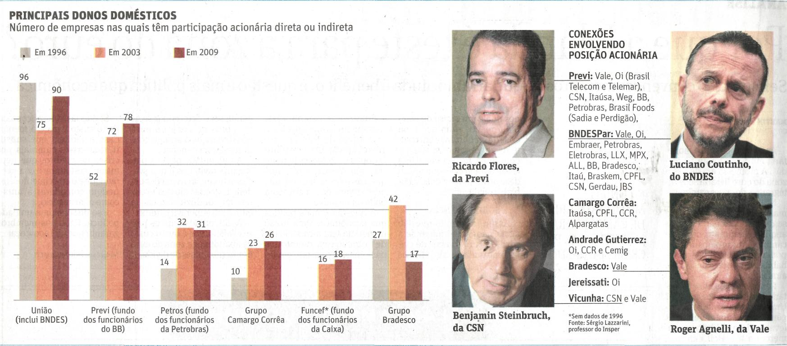
Fonte: Folha de S.Paulo, São Paulo, 2 dez. 2010, Mercado p. B10.

